Консультация для родителей. «Как сохранить здоровье ребенка в осенний период».
Автор Морозова Василина Владиславовна. Воспитатель средней группы МБДОУ № 68. Г. Иркутска.

Осень в самом разгаре, пошли дожди, а там и не за горами первые морозы и сезонные простуды. Немного людей любят такую погоду. Мы постепенно перестраиваемся на холодную пору года, достаем со шкафов теплые куртки, шапки и варежки. Летом мы все привыкли к хорошей погоде и витаминам на столе. Сейчас же дни становятся короче, ночи длиннее, возможностей для активного отдыха все меньше. Чем не повод для скуки?
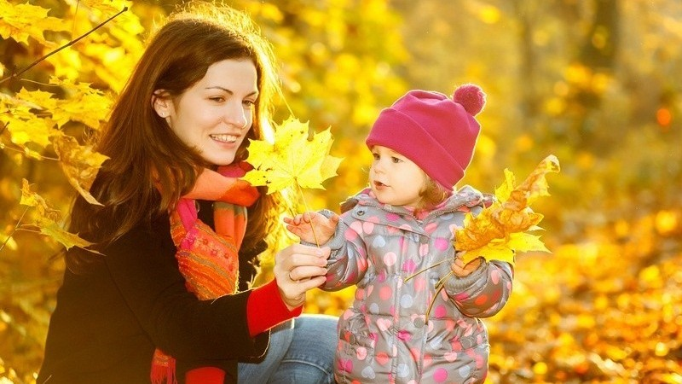
Особенно несладко школьникам, у которых начался учебный процесс. Так же тяжело и дошкольникам. Многие родители старались летом отправить своего ребенка на природу, на дачи с бабушками и дедушками, семьей отправлялись в отпуск. Малыши много бегали и прыгали и с радостью загорали под ласковым летним солнышком. Но наступил сентябрь и все «отпуска» закончились. Каждое утро дошкольники вынуждены рано вставать и отправляться в детский сад, где их ждут четкий режим дня и регулярные занятия со специалистами.
Поэтому многие маленькие дети, дети постарше (да и взрослые) осенью начинают жаловаться на недосыпание, перегрузки, проблемы с успеваемостью и хроническую усталость.
Сейчас самое время позаботиться о здоровье детей. Каждый родитель может помочь своему ребенку легче справляться с нагрузкой и хорошо себя чувствовать.
Для того, чтобы лучше адаптироваться к осеннему периоду, детям нужна более насыщенная и питательная еда. Сложно же сопротивляться вирусным атакам и низкой температуре ослабленному организму. И еще: во-первых их организм только формируется, потому им нужно больше калорий, чем взрослым; во-вторых они получают большую физическую и умственную нагрузку в саду, потому им просто необходимо больше энергии. Поэтому можно порекомендовать ввести в рацион зерновые — они переваривается постепенно, снабжая организм углеводами и немалым количеством энергии на протяжении всего дня.
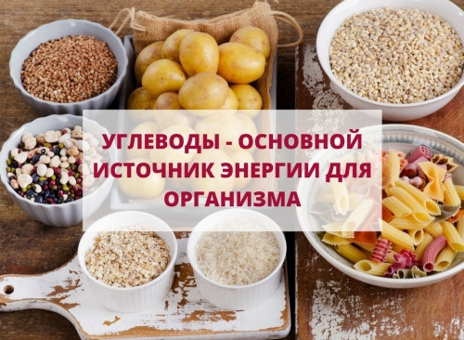
Кроме того, полезны будут сухофрукты, которые вы заготовили за лето. Они богаты клетчаткой и витаминами. Согласно исследованиям, они стимулируют мозговую деятельность и повышают иммунитет. Еще полезны греческие орехи. Они отлично укрепляют нервную систему и питают клетки головного мозга. Неплохими помощниками станут также фисташки (регулируют уровень сахара и холестерина в крови), кешью (улучшает обмен веществ), арахис (заболевания верхних дыхательных путей).
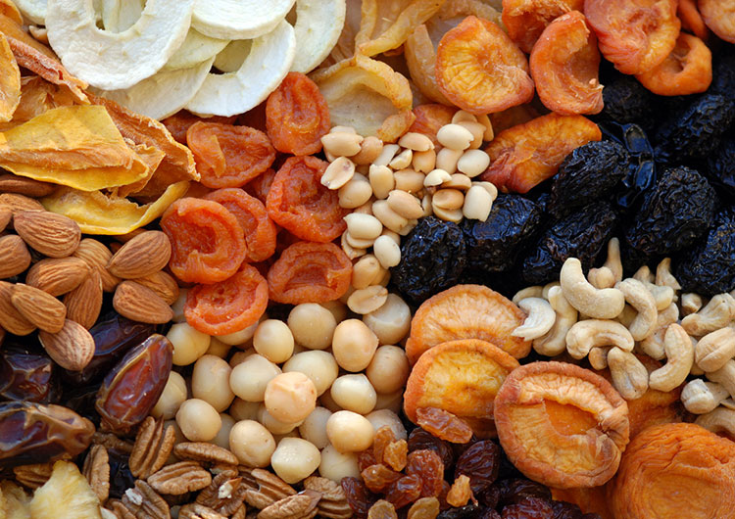
Кроме всего прочего, осенью детям просто необходимы жиры, которые поддерживают температуру тела. Будут также полезны для костей (так как в них много кальция), такие молочные продукты, как сыр, молоко, сметана, масло.
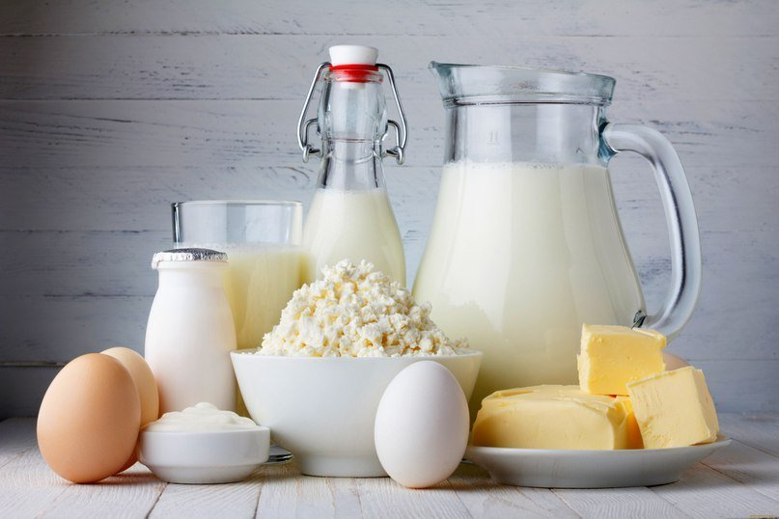 Детям необходимо регулярно есть продукты, которые так богаты белками: птицу, рыбу, мясо. Без них невозможен рост и развитие организма, правильный синтез гормонов.
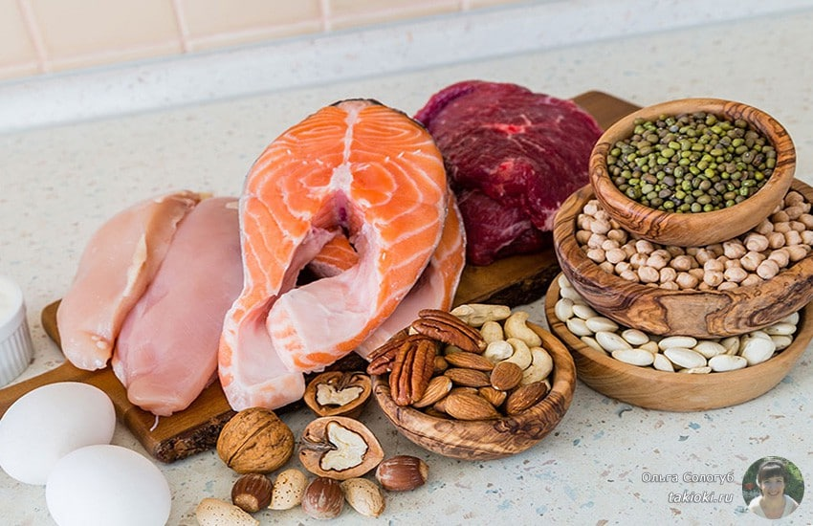
Ни в коем разе не стоит отказываться и от физической активности.
Правильные нагрузки только улучшат здоровье вашего ребенка и помогут ему в учебе. По возможности гуляйте со своим ребенком после детского сада и обязательно – в выходные.
Безусловно, все родители знают, как опасно переохлаждение для ребенка. Однако в тоже время, стоит помнить о том, что одеваться нужно по погоде, а не кутать ребенка во всю имеющуюся одежду. Не стоит отказываться от шапки — от переохлаждения будет болеть голова и, как следствие возникнет простуда.
И самое главное, что вы можете сделать для своего ребенка — уделяйте ему побольше внимания, разговаривайте с ним, проводите с ним свое время. Ведь здоровье детей осенью весьма шаткое не только с физической, но и с психической точки зрения.

